Retake Tanoa

Nach Jahren der Besetzung durch die NATO, hat sich die Regierung von Tanoa auf einen Pakt mit den Russen eingelassen. Sehr zum Unmut der lokalen Bevölkerung. Nach der blutigen Niederschlagung der friedlichen Proteste der Bevölkerung und der Einrichtung mehrerer Stutzpunkte durch die Russen, hat sich ein Großteil der Bevölkerung entschieden die Inselgruppe zu verlassen. Die wenigen die Übergeblieben sind haben sich an Waffen und Ausrüstung zusammen gesucht was es noch zu kriegen gab. Leider haben es nur wenige zum abgemachten Treffpunkt geschafft.

Nun gilt es eine FOB auf zu bauen, Ressourcen zu erbeuten und zu Überleben.

**Informationen:**

* Bei jedem Respawn kann der Spieler sich eine Respawn Position aussuchen
* Wenn der Spieler noch nicht mitgespielt hat oder gestorben ist, wird ihm eine **zufällige** Rolle und Equipment zugewiesen
* Sollte er noch leben und schon mitgespielt haben, wird sein Equipment und seine Position auf Tanoa aus der Datenbank geladen
* Die zumachende Mission wählt der Commander aus dem Task-System aus, diese wird an alle seine Untergebenen weitergereicht und die Gegner spawnen

**Startup Parameter:**

Time of Day: Setzt die Uhrzeit an der gestartet wird

Weather Settings: Stellt das Wetter ein (Sonniger Tag, regnerischer Tag, bewölkter Tag, ^ zufälliges Wetter)

Time Acceleration: Stellt die Zeitbeschleunigung ein (von 1x bis 4x)

Enable HC: Aktiviert den Headless Client

Simultaneous Tasks: Stellt ein wie viele Tasks gleichzeitig aktiv sein dürfen

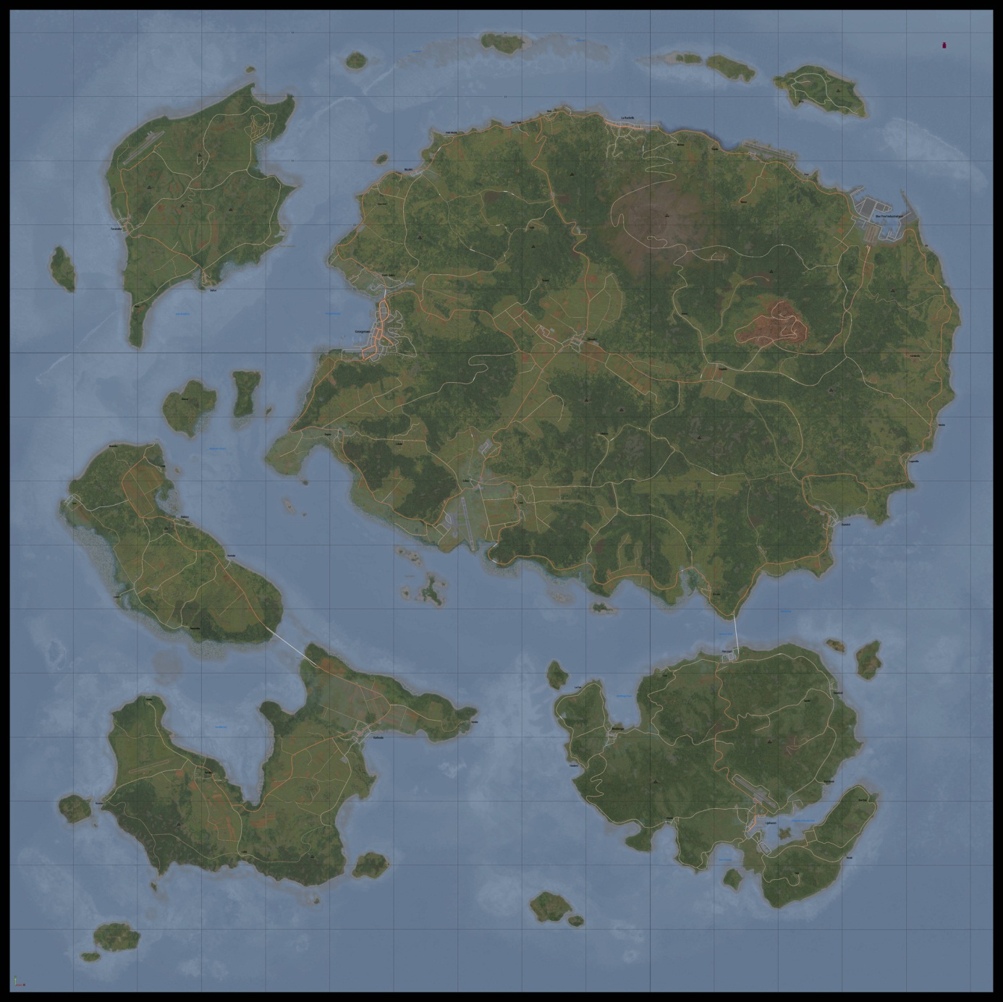

Tasks Legende:

Hierbei handelt es sich um die Empfohlene Spieler Menge.

Leicht: 4-8 Spieler

Mittel: 8-16 Spieler

Schwer: 16+ Spieler

Task Liste:

1. Zerstören Sie die Straßensperre zwischen (Leicht)
2. Erobern Sie die Mörserposition (Leicht)
3. Erobern Sie die Stadt, mit dem dazugehörigen Flughafen (Mittel)